La paginas para Ingresar al sistema es el siguiente:
http://sweet.tnasolutions.cl/

Datos de ingreso:
Identificador: natalia
Contraseña: natalia16

Aquí encontraras

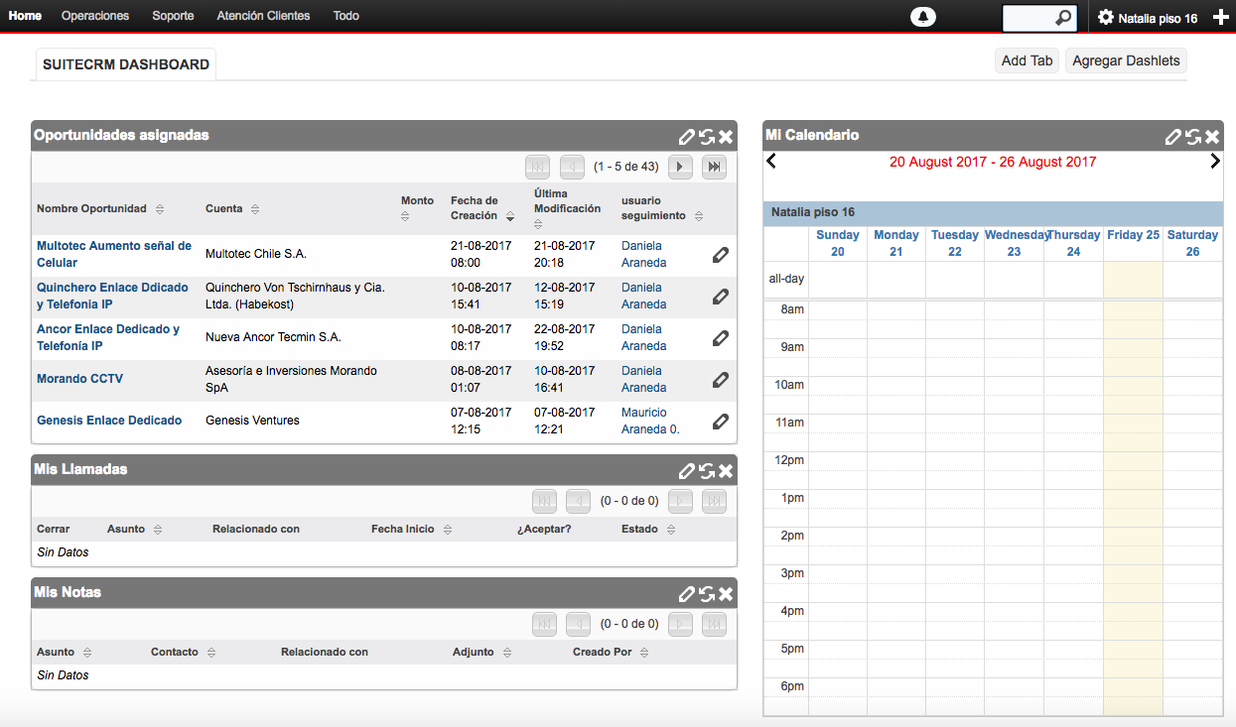

oportunidades

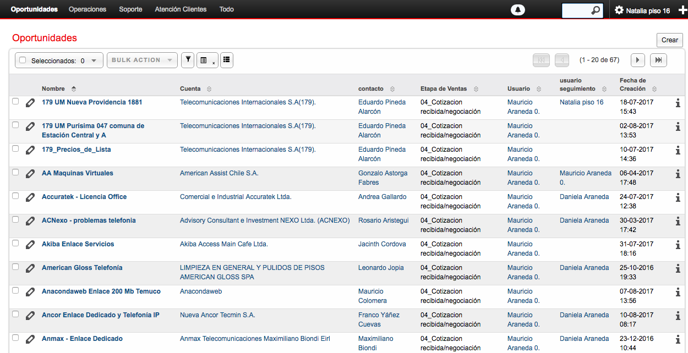
Fecha de creación de la oportunidad
Clik aquí para abrir oportunidad
Listado completo de Oportunidades

Al entrar a Oportunidad
Historial de Oportunidad
Escribir aquí cada llamada o avance
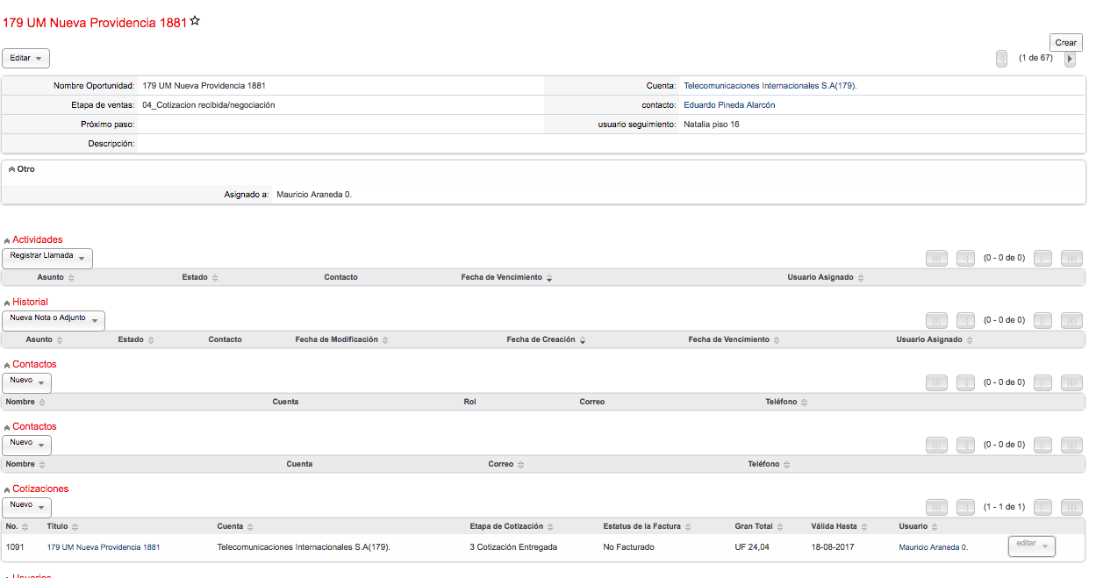
Cotización Enviada

Al entrar a la cotización

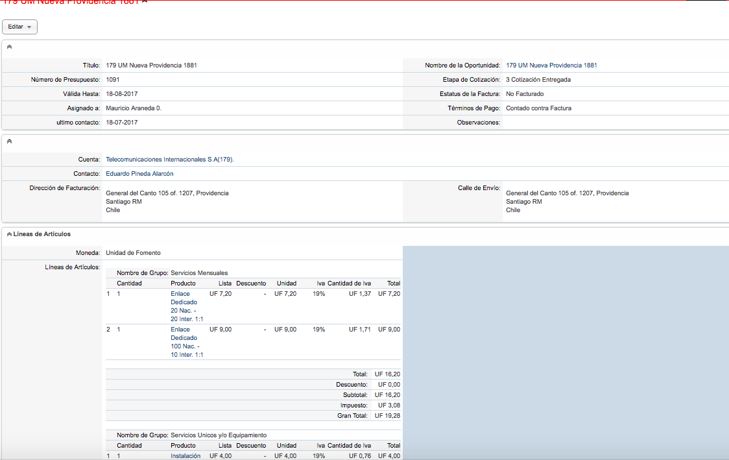
Contacto al que fue enviada la Cotización
al hacer Clik al contacto veras lo datos para realizar llamada
Productos Cotizados

Aquí tienes un pequeño script Básico para realizar la llamada:

Buenas Tardes : Mi nombre es Natalia xxxxx llamo a Nombre de TNA Solutions
El día xxxxx se le realizo el envió de una cotización por los servicios de xxxxxx

Queríamos saber si recibió correctamente la información y si han tomado alguna decisión ante esta cotización

DE tener preguntas o requerir información adicional enviaremos su solicitud al departamento de ventas, ellos se pondrán en contacto a Brevedad posible

Datos de contacto por Cualquier Información:

Número de Contacto Empresa: 22 8409988

Ventas : Mauricio Araneda O. Mauricio@tnagroup.cl
Servicio al Cliente : Daniela Araneda servicioalcliente@tnasolutions.cl (22 8409988 - opción 1)
Soporte: 22 8409988 anexo 500 ( o bien opción 2 ) soporte@tnasolutions.cl
Facturación : Daniel Fried daniel@tnagroup.cl
Operaciones: Mauricio Araneda M. m@tnagroup.cl

